ЧЕЛЯБИНСКАЯ ОБЛАСТЬ

АДМИНИСТРАЦИЯ
ЗЛАТОУСТОВСКОГО ГОРОДСКОГО ОКРУГА
РАСПОРЯЖЕНИЕ

15.04.2025 г. | № | 1307-р/АДМ
г. Златоуст
О плане мероприятий, связанных с осуществлением регулярных перевозок пассажиров и багажа автомобильным транспортом
по регулируемому тарифу
по маршрутам № 1, 2, 4, 5, 8, 9, 11, 14, 14К, 15

В соответствии с Федеральным законом от 06.10.2003 г. № 131-ФЗ
«Об общих принципах организации местного самоуправления в Российской Федерации» и в целях исполнения бюджета, утвержденного решением Собрания депутатов Златоустовского городского округа от 19.12.2024 г.
№ 60-ЗГО «О бюджете Златоустовского городского округа на 2025 год
и плановый период 2026 и 2027 годов»:
1. Утвердить план мероприятий, связанный с осуществлением регулярных перевозок пассажиров и багажа автомобильным транспортом
по регулируемому тарифу, по маршрутам № 1,2,4,5,8,9,11,14,14К,15 (Приложение 1), отчет о реализации плана мероприятий, связанного
с осуществлением регулярных перевозок пассажиров и багажа автомобильным транспортом по регулируемому тарифу, по маршрутам
№ 1,2,4,5,8,9,11,14,14К,15 (Приложение 2).
2. Перевозчику, осуществляющему регулярные перевозки пассажиров
и багажа автомобильным транспортом по регулируемому тарифу,
по маршрутам № 1,2,4,5,8,9,11,14,14К,15, предоставлять отчет о реализации плана мероприятий, связанного с осуществлением регулярных перевозок пассажиров и багажа автомобильным транспортом по регулируемому тарифу, по маршрутам № 1,2,4,5,8,9,11,14,14К,15 в муниципальное казенное учреждение Златоустовского городского округа «Управление жилищно-коммунального хозяйства» не позднее 15 числа месяца, следующего
за отчетным.
3. Пресс-службе Администрации Златоустовского городского округа (Семёнова А. Г.) опубликовать настоящее распоряжение в газете «Златоустовский рабочий» и разместить на официальном сайте Златоустовского городского округа в сети «Интернет».
4. Организацию выполнения настоящего распоряжения возложить
на руководителя муниципального казенного учреждения Златоустовского городского округа «Управление жилищно-коммунального хозяйства» Брыкунова Д. В.
5. Контроль за выполнением настоящего распоряжения оставляю
за собой.

Заместитель Главы Златоустовского городского округа по инфраструктуре | 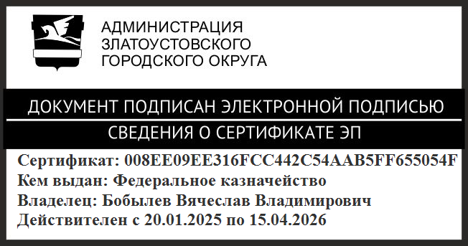 | В.В. Бобылев

ПРИЛОЖЕНИЕ 1
Утверждено
распоряжением Администрации
Златоустовского городского округа
от 15.04.2025 г. № 1307-р/АДМ

План мероприятий, связанный с осуществлением регулярных перевозок пассажиров и багажа автомобильным транспортом по регулируемому тарифу, по маршрутам № 1, 2, 4, 5 ,8, 9, 11, 14, 14К, 15

№ п/п | Наименование мероприятия | Плановый период | Сумма, рублей
1. | Устройство автобусной мойки | май-ноябрь | 8 000 000,00
2. | Содержание 2 ед. пассажирского автобуса (расходные запасные части и комплектующие) | май-декабрь | 4 000 000,00

ПРИЛОЖЕНИЕ 2
Утверждено
распоряжением Администрации
Златоустовского городского округа
от 15.04.2025 г. № 1307-р/АДМ

Отчет о реализации плана мероприятий, связанного с осуществлением регулярных перевозок пассажиров и багажа автомобильным транспортом по регулируемому тарифу, по маршрутам № 1, 2, 4, 5, 8, 9, 11, 14, 14К, 15

№ п/п | Наименование мероприятия | Плановый период выполнения работ | Фактический период выполнения работ | Сумма, рублей | Фактическая сумма, рублей

